WYCIECZKA SAKSOŃSKA SZWAJCARIA
16.09.2017
Szwajcaria Saksońska to kraina skał i zamków leżących po obu stronach Łaby, gęsto zalesiona i bogata w fantastycznie ukształtowane formy skalne. Od 1990 roku posiada status parku narodowego. Baszty, wieżyczki, iglice i kopuły, zostały wyrzeźbione w ciągu tysiącleci w piaskowcu. W wąwozach rozbrzmiewa łoskot wodospadów i szmer bystrych potoków.
GODZ. 6.00- wyjazd z Wałbrzycha, przystanek ul. Sikorskiego koło Teatru Dramatycznego
Przejazd do Stolpen- zwiedzanie średniowiecznego zamku Stolpen - miejsca uwięzienia Hrabiny Cosel. W twierdzy zobaczymy komnaty najsławniejszej więźniarki - hrabiny Cosel - metresy saksońskiego elektora i polskiego króla Augusta Mocnego. Spędziła tutaj, przetrzymywana wbrew swojej woli, 49 lat życia.
Przejazd w kierunku Bastei nad Łabą - rezerwatu skalnego z punktami widokowymi. Sama trasa wycieczki jest niezwykle malownicza. Po spacerze wśród skałek przejazd w kierunku największej atrakcji tej wycieczki - do twierdzy Königstein. Ta położona 240 m nad poziomem rzeki Łaby twierdza zajmuje powierzchnię 9,5 hektara i jest jednym z największych założeń militarnych w Europie. Cały kompleks militarny składa się z około 50 budowli o różnym przeznaczeniu. Niektóre z budynków mają już ponad 400 lat. Znajduje się tutaj jedna z najgłębszych studni w Europie - 152 m głębokości. Jako twierdza, nigdy nie została zdobyta.
Godz. 18.00- wyjazd w kierunku Wałbrzycha
Przyjazd ok. 22.00 z powrotem.

Cena: 115 zł/ os

Cena zawiera:
- Transport autokarem
- Opieka pilota-przewodnika
- Ubezpieczenie
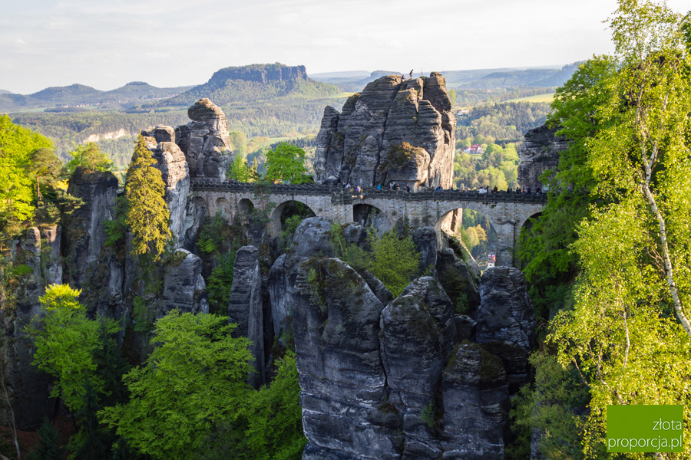

Dodatkowo płatne bilety wstępu:
Twierdza Konigstein - 7 €,
Zamek Stolpen - 5 €,
Rezerwat Bastei - 2 €.

